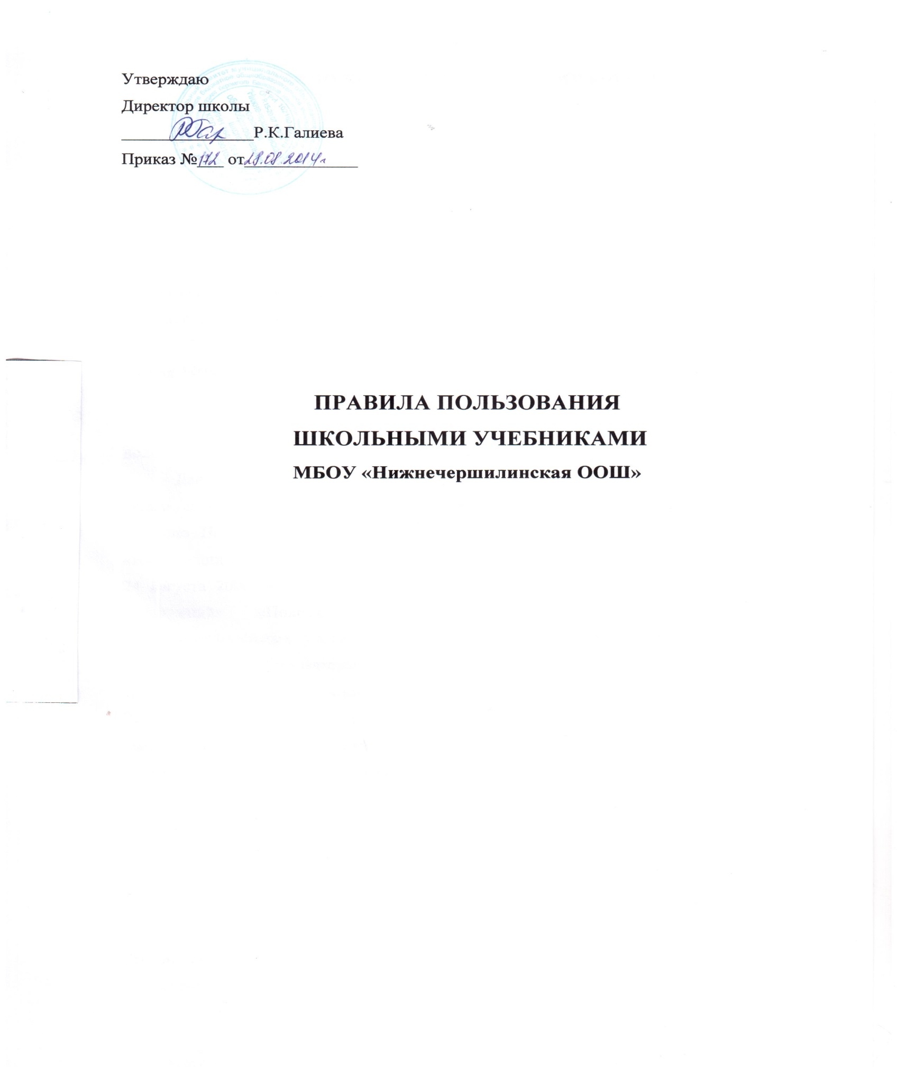

I. Общие положения
Настоящие «Правила пользования учебниками» разработаны в соответствии с
«Положением о школьной библиотеке МБОУ «Нижнечершилинская ООШ », «Положением о порядке обеспечения учебной литературой МБОУ «Нижнечершилинская ООШ». Правила пользования учебниками из фонда школьной библиотеки имеют гриф «Утверждаю» и подпись директора школы.
Правила пользования учебниками из фонда школьной библиотеки - документ,
фиксирующий взаимоотношения учащихся, родителей (законных представителей), учителей, классных руководителей, администрации школы со школьной библиотекой.
Данные Правила разработаны на основании закона РФ «О библиотечном деле» от 23
ноября 1994 года. Согласно Федеральному Закону о библиотечном деле (1994, ст. 13, п.2), библиотека имеет право составлять и утверждать правила пользования библиотекой. Согласно статье 9 и статье 13 п.4 того же закона размер компенсации ущерба, нанесённого пользователем библиотечному фонду, устанавливается правилами пользования библиотек.
Данные Правила входят в свод Правил пользования библиотекой и составлены с целью сохранения и учета учебного фонда библиотек образовательных учреждений согласно Приказа Минкульгуры РФ от 2 декабря 1998 г. № 590 «Об утверждении «Инструкции об учете библиотечного фонда», Приказа Министерства образования РФ от 24 августа 2000 № 2488 «Об учёте библиотечного фонда библиотек образовательных учреждений», «Положения о порядке обеспечения учебной литературой общеобразовательных учреждений РТ. Порядке учета библиотечного фонда учебной литературы общеобразовательного учреждения» от 30 марта 2012 года № 1877/12.
II. Правила пользования школьными учебниками:
В целях обеспечения сохранности библиотечного фонда устанавливается следующий порядок работы с учебной литературой:
1. Заведующая библиотекой выдаёт комплекты учебников учителям 1-4 классов и
классным руководителям 5-9 классов. За полученные учебники учащиеся расписываются в
тетради выдачи учебников у классного руководителя (исключение - 1-4 кл.).
(выдача учебников за предыдущие классы с целью повторения учебного материала
выдается по согласованию с библиотекой - если на них отсутствует спрос со стороны других пользователей). Максимальный срок пользования учебниками учебными пособиями - текущий учебный год. Учебники из фонда школьной библиотеки могут быть выданы как новые, так и уже пользованные ранее.
3. Учащиеся подписывают каждый учебник, полученный в школьной библиотеке.
4. Учебники в пользовании должны иметь дополнительную съемную обложку
(синтетическую или бумажную). Учащимся школы выдается по одному комплекту учебников на текущий учебный год.
5. При получении библиотечного учебника необходимо внимательно осмотреть его.
убедиться в отсутствии дефектов. При обнаружении дефектов необходимо проинформировать об этом классного руководителя или библиотекаря и по возможности устранить недочёты. Если учебник не подлежит ремонту - обратиться в библиотеку для замены учебника или отметки о недочётах. Ответственность за обнаруженные при сдаче учебников дефекты несёт последний пользователь.
6. Ремонт производить только клеем ПВА, ПФ, клеем-карандашом. Бумага должна
быть белой, тонкой. Учебник, отремонтированный некачественно, возвращается для
повторного ремонта.
7. Запрещается оклеивать учебники ламинированной пленкой во избежание
повреждения обложки и форзаца.
8. Запрещается делать в учебнике пометки карандашом, ручкой и т.д.
9. Запрещается вкладывать в учебник посторонние предметы: авторучки, линейки,
тетради, вырывать и загибать страницы. Дома рекомендуется хранить учебники в отведенном для них месте, недоступном для маленьких детей и домашних животных, отдаленном от источников огня и влажности.
10. Учащиеся должны возвращать школьные учебники в опрятном виде. В случае
необходимости учащиеся их ремонтируют (подклеивают, подчищают).
11. В случае порчи или утери учебников учащиеся должны заменять их такими же (те
же автор, название, год издания). При невозможности найти такой же учебник, допускается
замена утраченного (или испорченного) учебника другим учебником (с учетом мнения
библиотекаря) или часто востребованной, по сведениям библиотекаря, программной
художественной книгой.
12. Учащиеся возвращают и получают учебники в строго установленные сроки
согласно графику приёма и выдачи учебников (кроме учебников, рассчитанных на несколько лет обучения).
13. Учащимся, не сдавшим хотя бы один учебник, на новый учебный год комплекты
не выдаются до момента погашения задолженности.
14. Учащиеся выпускных 9 класса по окончании обучения отмечают в обходном листе отсутствие у них задолженностей и сдают его классному руководителю.
15. Увольняющиеся работники отмечают в обходном листе отсутствие задолженностей в школьной библиотеке.
16. Администрация школы доводит до сведения учащихся и родителей перечень
учебников и учебных пособий на будущий учебный год.
III. Пользователи библиотеки обязаны:
• соблюдать правила пользования учебниками из фондов школьной библиотеки;
• возвращать учебники в библиотеку в установленные сроки;
• бережно относиться к учебникам (не вырывать, не загибать страниц, не делать в
учебниках подчёркиваний, пометок);
• заменять учебники в случае их утраты или порчи такими же;
• полностью рассчитаться с библиотекой по истечении срока обучения или при переходе
в другое общеобразовательное учреждение.
1. Обязанности классных руководителей:
• В начале учебного года классный руководитель обязан: Получить комплекты
учебников в библиотеке, подтвердить получение подписью в журнале выдачи учебников по
классам:
• Провести беседу-инструктаж учащихся своего класса о правилах пользования
школьными учебниками:
• Выдать учебники учащимся по ведомости, в которой учащиеся расписываются за
полученный комплект (исключение - учащиеся 1-4 кл.);
• В конце учебного года классный руководитель должен обеспечить своевременную
сдачу учебников своего класса в школьную библиотеку в соответствии с графиком. В случае необходимости обеспечить ремонт учебников;
• Классный руководитель несет ответственность за комплекты учебников, полученные в
школьной библиотеке, в течение всего учебного года, осуществляет контроль за их
состоянием;
• В случае утери учебника классный руководитель обязан проконтролировать
своевременное его возмещение (покупка нового за счет личных средств законного представителя ученика).
2. Обязанности учащихся:
• Обучающиеся обязаны соблюдать правила пользования учебниками из фонда
школьной библиотеки;
• Бережно относиться к учебникам и учебным пособиям, полученным из фонда
библиотеки (не делать в них записей, пометок, подчеркиваний, не вырывать, не загибать
страниц и т.д). Дома рекомендуется хранить учебники в отведенном для них месте,
недоступном для маленьких детей и домашних животных, отдаленном от источников огня и влажности. В течение срока пользования учебник должен иметь съемную, прочную обложку, защищающую учебник от повреждений и загрязнений, запрещается оклеивать учебники ламинированной пленкой во избежание повреждения обложки и форзаца.
IY. Пользователи библиотеки имеют право:
• бесплатно получать учебники на текущий учебный год;
• получать полную информацию о составе и количестве библиотечного фонда, о заказе
учебников на следующий учебный год;
• обращаться для разрешения конфликтной ситуации к директору школы.
Y. Обязанности библиотеки:
Библиотекарь обязан:
1. Обеспечить полную своевременную выдачу учебников обучающимся.
2. Информировать обучающихся, учителей и родителей о перечне и количестве
необходимых учебников и учебных пособий, входящих в комплект учебной литературы на
предстоящий учебный год.
3. Систематически следить за своевременным возвращением в библиотеку выданных
учебников и учебной литературы.
4. Обеспечивать сохранность и рациональное использование фонда учебной литературы.
5. Ежегодно своевременно оформлять заказ на учебники и представлять его на подтверждение директору школы;
6. Проводить ежегодную инвентаризацию учебного фонда, готовить отчеты об
обеспеченности учащихся учебниками на текущий учебный год.

